Portfolio : Entreprise numérique

Le but de ce portfolio est d’y annoter des commandes utiles pour certains cours comme réseaux informatiques, ou encore systèmes informatiques.

Réseaux informatiques :

* Commande sur Windows
* Ipconfig : information sur les interfaces réseau  
    
  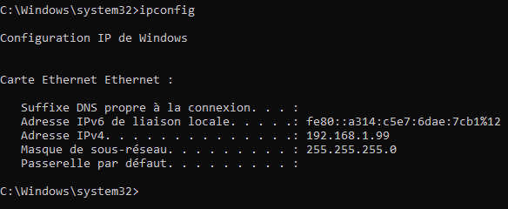
* Ipconfig/all : toutes les informations sur le réseau

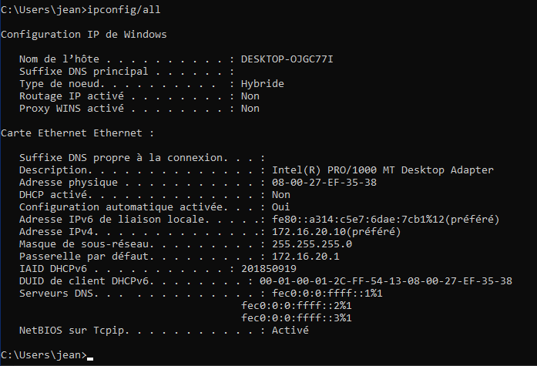

* Route print : itinéraire du réseau

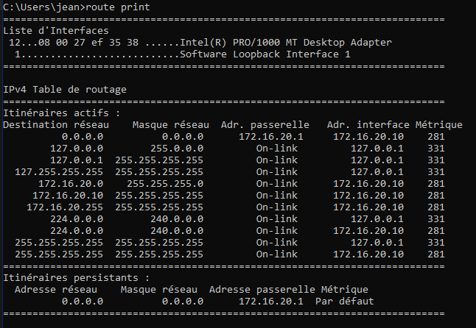

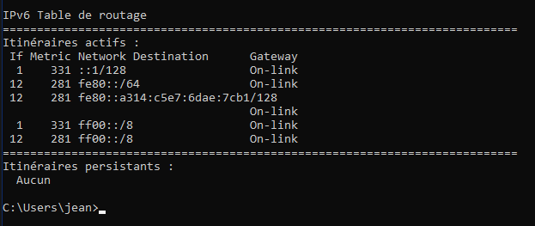

* Netsh interface show interface : pour découvrir le nom et le statut de mes interfaces

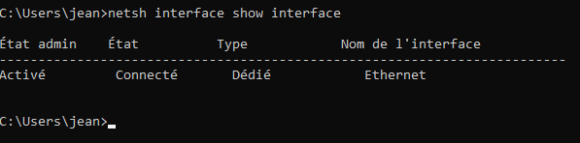

* Netsh interface ip set address “Ethernet” static … : configurer une adresse statique sur une interface

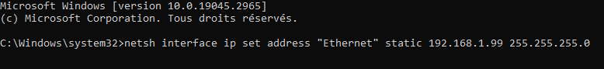

* Netsh interface ip delete address “Ethernet”... : Supprimer des adresses

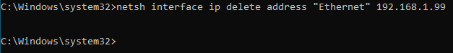

* Commande sur Linux
* Sudo su : Pour passer de l’utilisateur courant à l’utilisateur root



* Ip a : Informations sur les interfaces réseaux

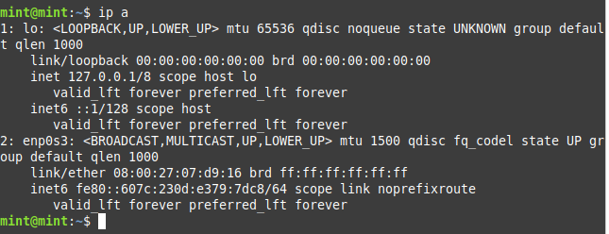

* Nano /etc/network/interfaces : Permet de modifier le fichier /etc/network/interfaces

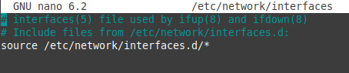

* Journalctl –xe : Information plus détaillée s'il y’a une erreur sur le fichier /etc/network/interfaces

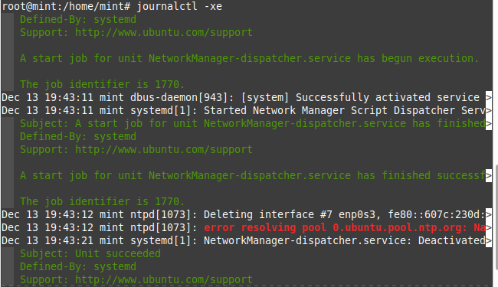

* Cat /etc/resolv.conf : Pour afficher le contenu du fichier resolv.conf, on peut aussi utiliser la commande nano pour modifier le fichier.

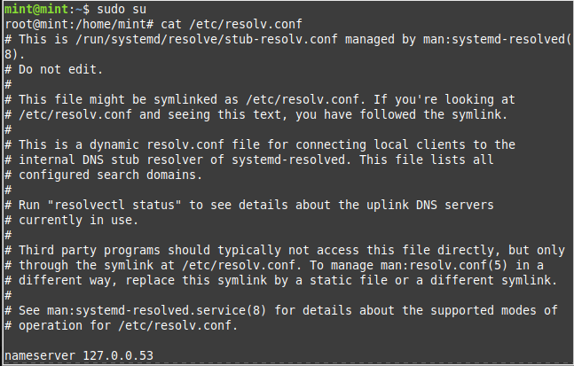

* Ping ... : Permet de tester l’accessibilité d’une autre machine à travers un réseau ip.

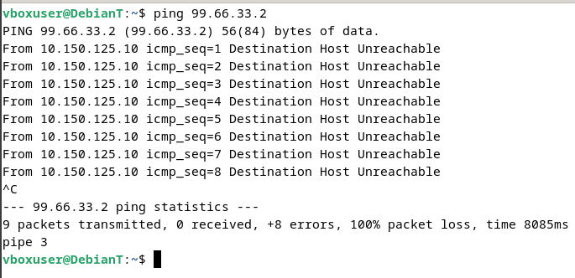

* Advanced network configuration : Application qui permet de gérer et de modifier/ de configurer mes paramètres de connexion réseau

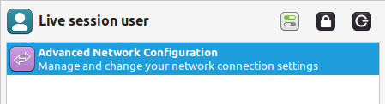

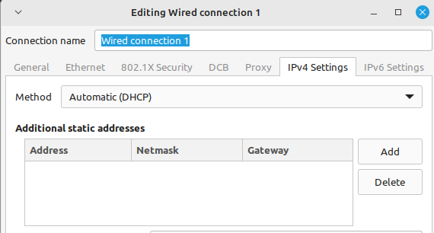

Généralement en réseaux, on configure les paramètres de l’IPv4 en y changeant l’adresse, le netmask et la gateway.

Système d’exploitation :

* Commande sur windows :
* Path : La variable d’environnement « PATH » est l’une des plus importante, elle comprend la liste des répertoires contenant les programmes que le système peut exécuter.

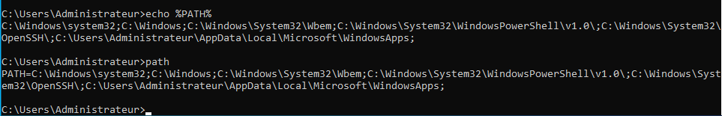

* Cd : La commande Cd“Change directory” permet de se déplacer dans l’arborescence des dossiers.



La commande “C..” permet de se déplacer dans le répertoire parent. La commande “Cd\” permet de se déplacer à la racine de l’arborescence.

* Dir : La commande “Dir”, permet d’afficher la liste des fichiers et des répertoires dans le répertoire courant.
* L’option /a permet d’afficher les fichiers cachés.
* L’option /p permet d’interrompre l’affichage lorsque l’écran est plein.
* L'option /s permet l’affichage aussi dans les sous-répertoires.

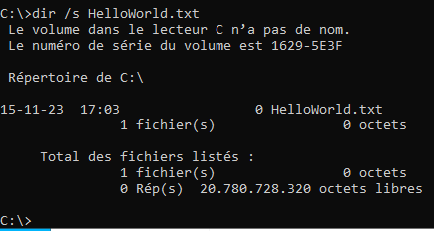

* Mkdir ou md : La commande “Make Directory” permet de créer un répertoire.

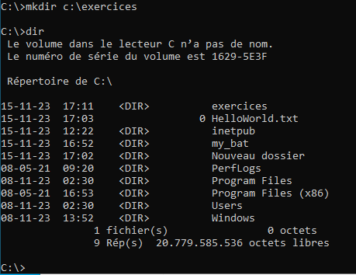

* Rmdir ou rd : La commande “Remove Directory” permet de supprime un répertoire.

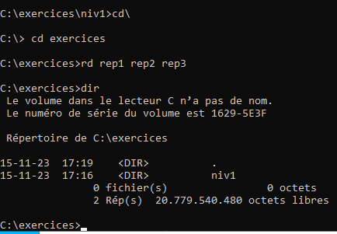

* Copy : Permet de copier un fichier source vers une autre destination ou sous un autre nom. Source est un nom de fichier tandis que Destination est soit un nom de fichier (le nom de la copie), soit un nom de répertoire où doit aboutir la copie qui aura le même nom que le fichier source.

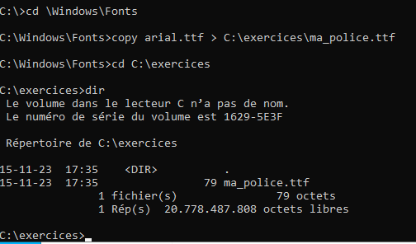

Pour créer un fichier, on peut utiliser la commande “copy con” suivi du nom du fichier que l’on veut créer. Cette commande crée un seul fichier à la fois.

* Net user : Cette commande permet d’ajouter ou de gérer des utilisateurs.



* Commande sur linux
* Passwd : La commande passwd permet de changer de mot de passe

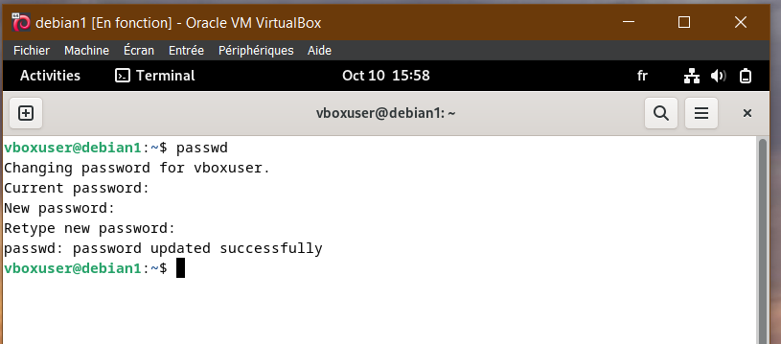

* Mkdir : La commande mkdir permet de créer un répertoire
* Touch : La commande touch permet de créer un fichier
* Date : La commande date permet d’afficher l’heure et la date de création du fichier

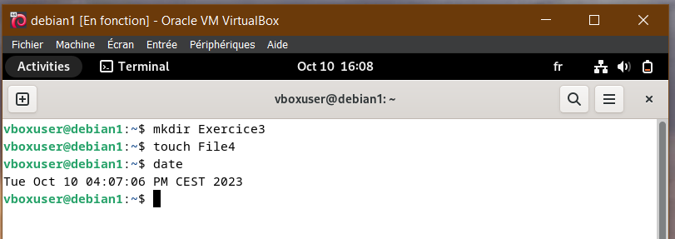

* Ls : La commande ls permet d’obtenir la liste et les caractéristiques des fichiers contenus dans un répertoire. Si aucun argument n’est donné, la commande ls affiche la liste des noms de fichiers du répertoire courant.

